LECTURE 4

Inicia repitiendo lo de que es programación visto en la primera lectura. luego se ve el lenguaje de programación que se destacan los niveles de alto y bajo nivel aquellos que se acercan al de las computadoras como ensamble y los de alto nivel como python que se asemejan a los de la comunicación humana.

se da introducción a python como base de lenguaje de programación para la sciencia de datos y se aportan otros programas de uso como R, Julia o Scala.

Python cuenta con una extensa colección de bibliotecas específicas para la ciencia de datos, lo que facilita la implementación de diversas tareas. Algunas de las bibliotecas más populares incluyen:
- NumPy: Para cálculos numéricos y matrices.
- Pandas: Para manipulación y análisis de datos.
- Matplotlib y Seaborn: Para visualización de datos.
- Scikit-learn: Para machine learning.
- TensorFlow y PyTorch: Para deep learning.
Así como la integración de otras tecnologías y plataformas como: SQL (BASE DE DATOS) y NoSQL. Servicios en la nube (AWS, Google Cloud, Azure), y herramientas de big data como Apache Spark.
HERRAMIENTAS
como IDEs como Visual Studio Code, hasta la CLI, Python y Jupyter Notebooks
PROGRAMACIÓN EN PYTHON
VARIABLE: Estructura de datos o valores más simple que podemos encontrar. Nosotros las podemos crear tienen reglas y hay palabras que hacen parte del sistema de python (funciones) que no podríamos usar como variables (a tener en cuenta).
CONSTANTE: Una constante es un valor que no cambia durante la ejecución de un programa o dentro de un contexto determinado..
TIPOS DE DATOS: ENTEROS (NUMEROS ENTEROS), FLOAT (NUMEROS DECIMALES), CADENAS(STRINGS)-TEXTOS O CARACTERES ALFANUMERICOS (EN COMILLAS “”), booleanos( true or false), complejos (Numeros complejos donde abarca los imaginarios).
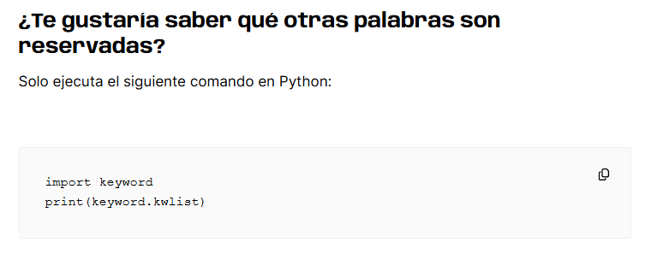
SE ENSEÑAN TRES FUNCIONES BASICAS: PRINT() imprime nuestra variables, TYPE() nos muestra el tipo de variable Y BOOL() que define si es true o false esa variable definiendo si esta es nula o vacía.

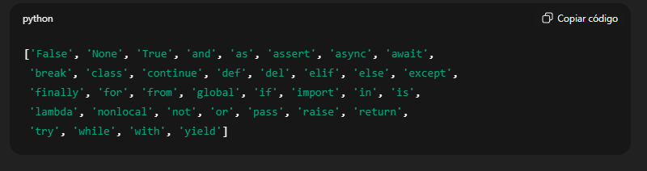
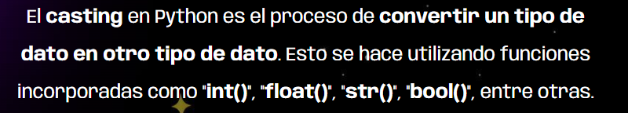
OPERACIONES CON VARIABLES
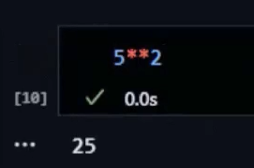USO DOBLE ASTERISCO PARA HACER EXPONENCIAL
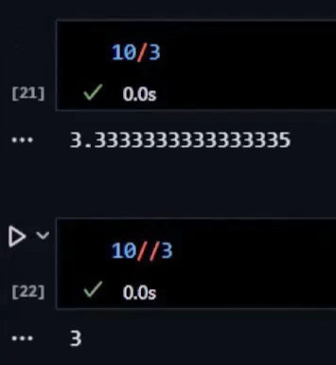doble slash redondea la respuesta.
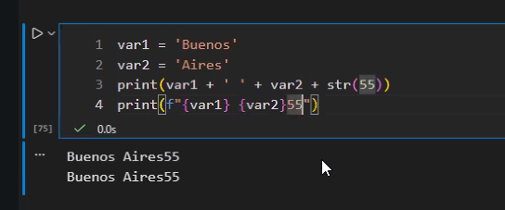

COMPLEMENTOS
LINK DE ESTRUCTURA DE DATOS BLOG DE HENRY https://blog.soyhenry.com/tipos-de-estructura-de-datos-en-python/

GLOSARIO

IDEs (Integrated Development Environments o Entornos de Desarrollo Integrados) son programas que reúnen en una sola herramienta todo lo necesario para programar. En vez de usar muchas herramientas separadas, el IDE las integra y facilita el trabajo del desarrollador. ejm visual studio code
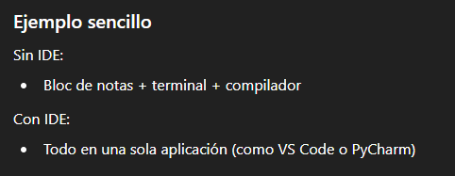
CLI (Command Line Interface o Interfaz de Línea de Comandos) son herramientas que permiten interactuar con el sistema o programas escribiendo comandos de texto, en lugar de usar botones o ventanas gráficas.
CMD (Command Prompt o Símbolo del sistema) es la interfaz de línea de comandos de Windows que permite interactuar con el sistema operativo escribiendo comandos de texto. Es una CLI (Command Line Interface).

GUI (Graphical User Interface o Interfaz Gráfica de Usuario) es una forma de interactuar con un sistema usando elementos visuales, como ventanas, botones, menús e íconos, en lugar de escribir comandos.

